O MANTRA SUPREMO DE DEUS
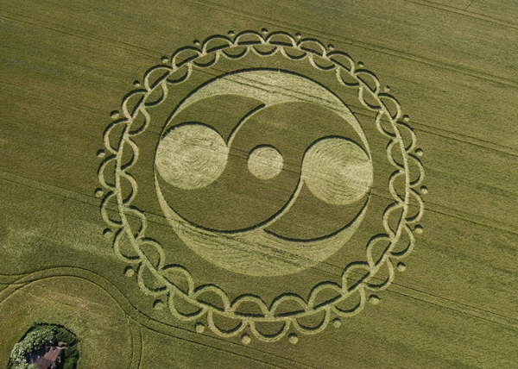
<> <> <>
EU SUPERIOR KUNDALINI CORAÇÃO MERKABAH DÉCIMA DIMENSÃO ANANTAMAYAM HARSAVIVRDDHASATTVA YUVIBHUTA ANANTYA ATIRUPA DHANASTHA BHAKTIBHAJ ATTACITTI LUZ ANTAKARANA

